Texto pagina inicio

**Debajo del rotador**

La empresa BiciExitos nace con el sueño de ofrecer a ciclistas profesionales y aficionados: bicicletas, accesorios y servicios técnicos que complementen la aventura de ir sobre dos ruedas. Aquí un ejemplo (así estaba en mi pagina)

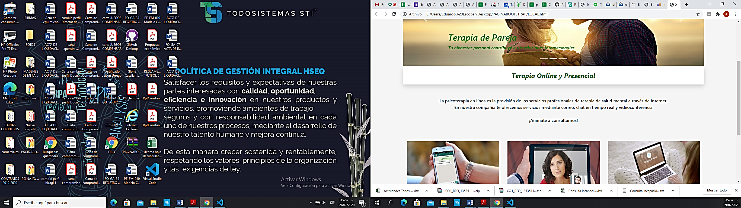

**Antes de Categorías**

Somos una empresa entusiasta del ciclismo nacional e internacional.  
Busca aquí tu marca favorita

**Categorías**

Debajo de categorías, un enlace a quienes somos

<div class="texto-final text-center">

    <p>

        Ofrecemos productos de primera calidad y con garantía de 1 año  
 ¡Consulta aquí más información de nosotros!

 <a href= "QUIENESSOMOS.html">

<br>

</a>

**Antes de pie de página**

¿Necesitas ayuda? Icono de Whatsapp

<a href= "https://api.whatsapp.com/send?phone=573226054092">

    ¡Consulta nuestra agenda!

   </a>